**マニサレス「秋祭り」（平成２３年１１月１０日～１３日）**

日本食のデモンストレ－ションおよび試食会

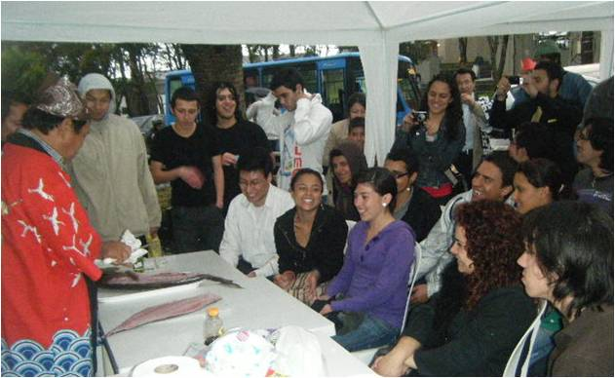

武道デモンストレ－ション

